Администрация СФ ГБПОУ РБ ССМК
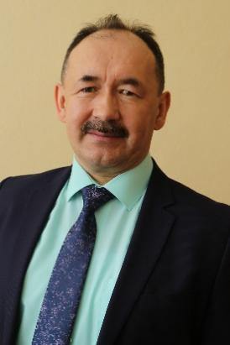 Директор - Мурзабулатов Ирек Радикович, Заслуженный работник культуры Республики Башкортостан
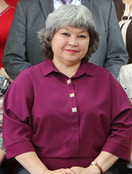 Заместитель директора по учебной части - Иманова Наиля Магдановна, Отличник образования Республики Башкортостан
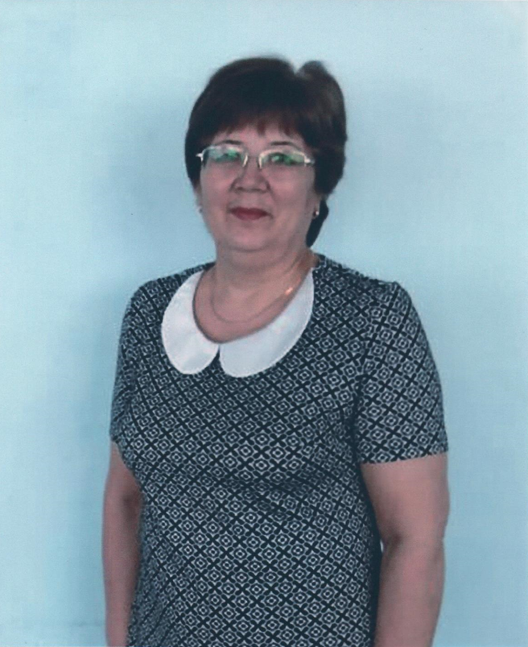 Заместитель директора по административно-хозяйственной части - Ахтямова Гульемеш Мусовна
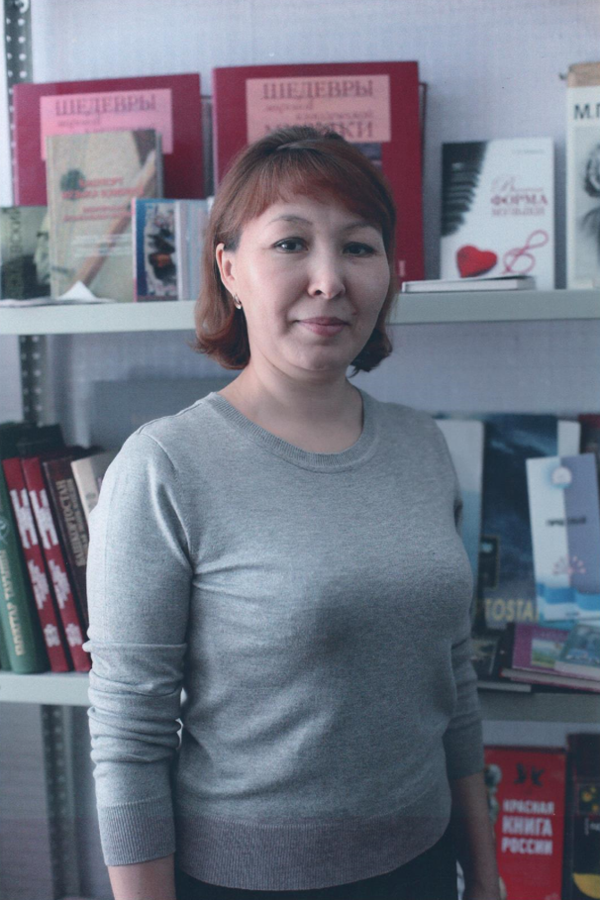 Главный бухгалтер - Валеева Лэйсян Халимовна
Специалист по кадрам - Зиннурова Венера Ибрагимовна

Председатели ПЦК и МО:

Булатова А.Г. – ПЦК преподавателей музыки
Байрамгулова Г.Л. –ПЦК преподавателей общеобразовательных дисциплин.
Фазылова А.И. - МО Воспитателей

